Pozdravljeni učenci in učenke!
Veseli sva fotografij vaših izdelkov; pišite nama: petrina.faktor@os-mk.si ali andreja.rogelj@os-mk.si
Pozdravljata vas in vaše starše
učiteljici Andreja in Petrina
SEZNAM POPOLDANSKIH AKTIVNOSTI ZA OPB
Ponedeljek, 6. 4. 2020
Sprostitev po kosilu | Pogovor s starši, družabna igra
Čas za nalogo | Dokončaš in dopolniš, kar ti manjka.
Ustvarjanje | Risanje po načrtu

RISANJE PO NAČRTU
SAMI NARIŠETE NAJLEPŠE RISBICE, TO JE JASNA STVAR. VČASIH PA JE ZABAVNO RISATI PO NAČRTU. TU JE NEKAJ IDEJ.
ZABAVAJTE SE!
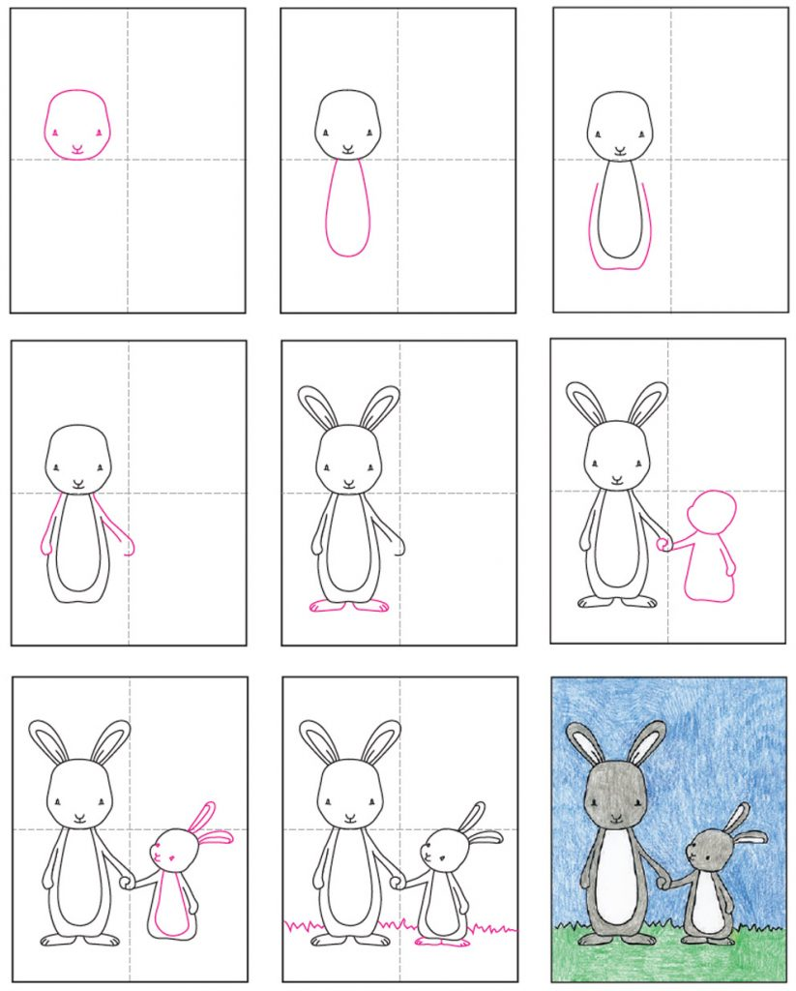
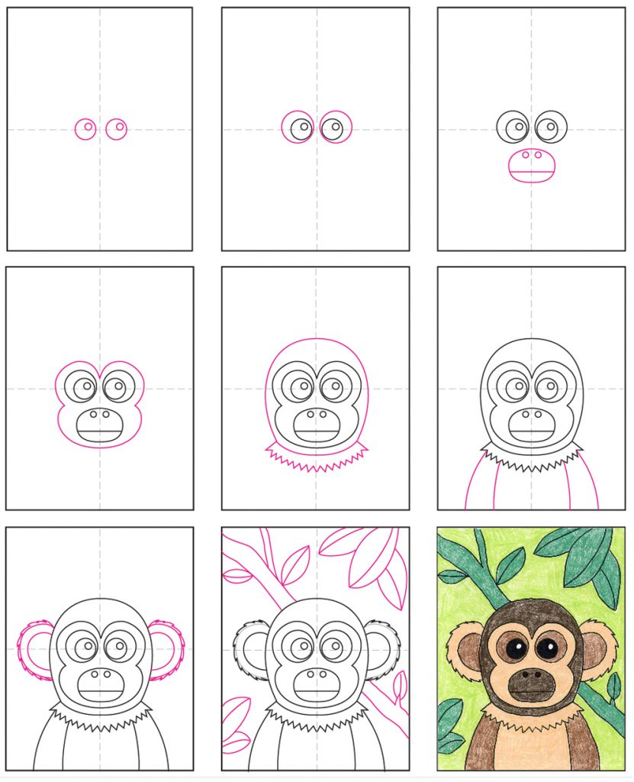

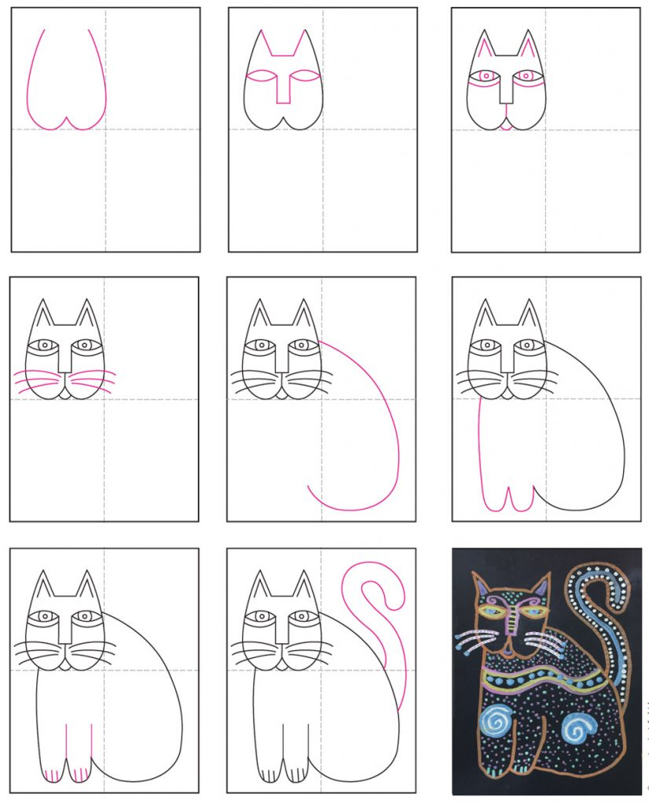

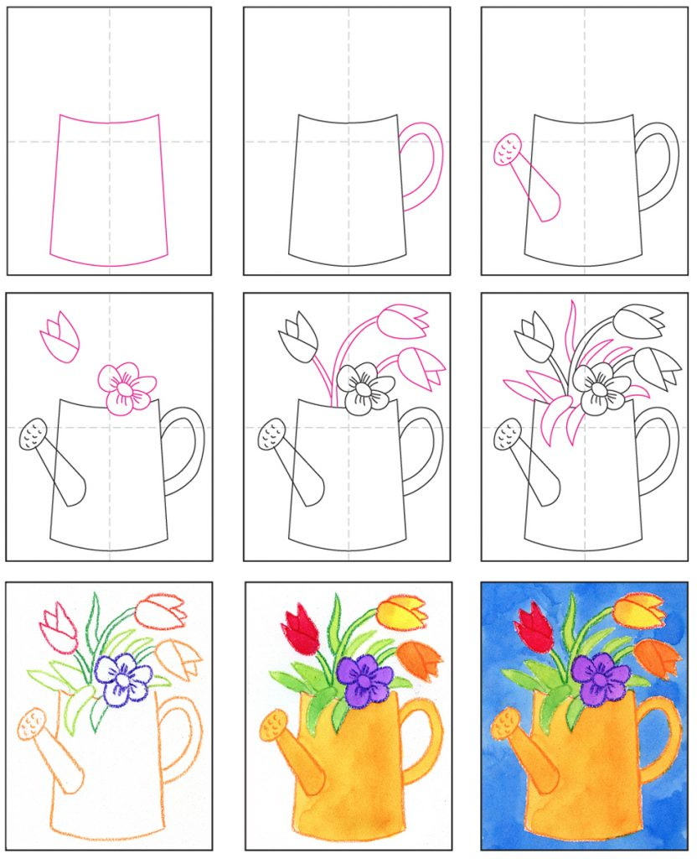

Vir: https://artprojectsforkids.org/

